**药物临床试验立项示意图**

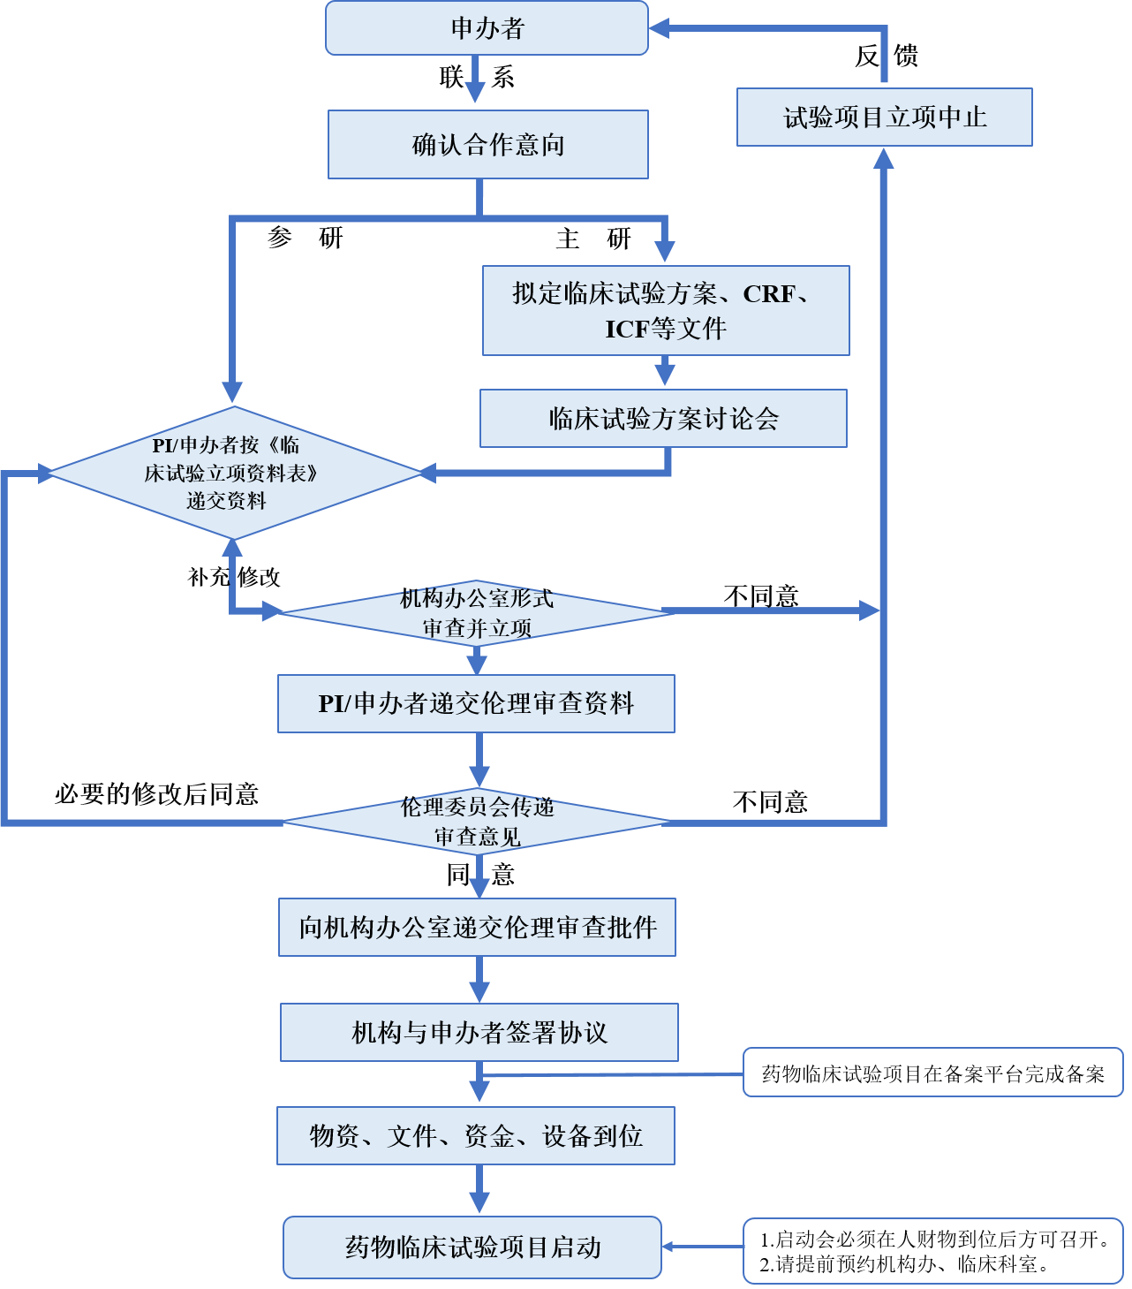

**1.目的和要求：**

旨在规范我院药物临床试验运行过程，以保护受试者的安全和权益，保证临床试验结果科学可靠。凡在我院进行的各期临床试验、人体生物利用度或生物等效性试验，均须按本制度执行。凡在我院进行的药物临床试验必须由本院药物临床试验机构（以下简称本机构）负责组织实施，由机构办公室具体承办。审批权限在本机构，任何未经本机构批准同意进行的药物临床试验，概不予以认可。

**2.范围：**

适用于本机构所有的药物临床试验。

**3.责任人：**

药物临床试验机构负责人和专业负责人

**4.依据：**

《中华人民共和国药品管理法》

《中华人民共和国药品管理法实施条例》

《药物临床试验质量管理规范》(2020版）

《药物临床试验机构管理规定》

《药品临床研究的若干规定》

《药品研究试验记录暂行规定》

《药品注册管理办法》

《药品研究和申报注册违规处理办法》

《药品不良反应报告和监测管理办法》

《药品非临床研究质量管理规范》(GLP)

《中华人民共和国档案法》

《药品生产质量管理规范》(GMP)

**5.定义：**

《药物临床试验运行管理制度》是本机构承担国内、外药物临床试验应当遵循的管理规定。

**6.内容：**

6.1申办者邀请我院参加某项药物临床试验，必须先与机构办公室联系，填写《临床试验申请审批表》（附表1）同时按要求提供该项目的相关文件，由机构办公室初步审查，并登记、备案。

申办者应提供的资料：（附件3）

6.2.1 CFDA批准的药物临床研究批件；

6.2.2试验用药品的检验报告；

6.2.3研究者手册等；

研究者手册包括：试验药物的临床前研究资料，如处方组成、制造工艺和质量检验结果等。所提供的药物、临床前资料必须符合进行相应各期临床试验的要求；该试验药物已经完成和其它地区正在进行与临床试验有关的有效性和安全性资料；临床试验药物的制备，应当符合《药品生产质量管理规范》(以下简称GMP)，并有《药品注册管理办法》中规定的药品检验部门的检验报告。

以上资料如不齐全，不予接受。

6.3机构办公室在接到临床试验申请的20个工作日内，根据申办者提供的资料以及专业科室目前进行临床试验的现状，给出是否同意作为组长单位或协作单位接受该项药物临床试验的意见，并报请机构主任批准。

6.4机构主任批准后，专业科室方可参加该项试验，同时确定主要研究者，并由机构办公室以批件形式呈报批准存档。

6.5凡在我院进行的药物临床试验必须有充分的科学依据，选择的方法必须符合科学和伦理要求。必须周密考虑该试验的目的、方案及要解决的问题等，受试者的权益、安全和健康必须高于对科学和社会利益的考虑，我院承诺在试验期间对受试者的个人权益给予充分的保障。

6.6本机构用于临床试验的设施与条件必须满足安全有效地进行试验的需要。主要研究者必须具备承担该项临床试验的专业特长、资格和能力，经过药物临床试验技术要求和相关法规的培训，并获得GCP培训证书。专业科室同一主要研究者，同一类型的药物试验不得超过4个。

6.7临床试验开始前，研究者和申办者应就试验方案、试验的监查、稽查和标准操作规程（以下简称SOP）以及试验中的职责分工等达成书面协议。

6.8若该项目为牵头项目，专业组组长应负责制订临床试验方案、病例报告表（以下简称CRF）及知情同意书，并协助申办者召集其它研究单位共同讨论、修改。修订后的临床试验方案由研究者及申办者签字。

6.9机构办公室负责将CFDA的临床试验批件、研究者手册、试验方案、CRF、知情同意书样稿、主要研究者履历等报伦理委员会审批。

6.10为保护受试者的权益并为之提供公众保证，我院成立独立的药物临床试验伦理委员会，并向CFDA备案。研究者与申办者达成的协议和试验方案、知情同意书内容等须经伦理委员会审议同意，并签署书面批准意见后方可实施。

6.11机构办公室在该项目获得伦理委员会批准后，与申办者或合同研究组织（以下简称CRO）签订临床试验合同，并送交机构主任审核、批准。

6.12机构办公室在协议签署后的10个工作日内，与申办者或CRO共同讨论、制订该项目的工作计划；要求试验专业制订相关SOP；向试验专业及其他相关科室下达《临床试验启动通知》（附表2），并组织召开临床试验启动会议，要求参加该项试验全部研究者及各有关科室的人员参加。要求主要研究者签署保密协议及药物临床试验项目利益冲突声明，机构办公室同时对该项目编写资料目录、建档，按要求保存该药物临床试验各种相关的资料文件。

6.13启动会议时，申办方和主要研究者根据试验方案和试验计划，对试验参加人员进行培训。培训内容有：

6.13.1学习临床试验方案；

6.13.2熟悉CRF填写；

6.13.3熟悉相关的SOP；

6.13.4统一试验记录方式与判断标准；

6.13.5由主要研究者填写授权书，对研究者进行分工。

**7.附件：**

附件1：临床试验申请审批表

附件2：机构递交信

#### 附件3：药物临床试验立项递交资料表

附件4：接收回执

#### 附件5：资料真实性申明

附件6：药物临床试验项目利益冲突声明

附件7：保密协议

附件1：临床试验申请审批表

**临床试验申请审批表**

|  |  |  |  |  |  |
| --- | --- | --- | --- | --- | --- |
| 项目名称 |  | | | | |
| 试验类型 | Ⅱ期□，Ⅲ期□,IV期□，器械□，其他□ | | | 承担科室 |  |
| 科室联系人 |  | 联系电话 |  | | |
| 申办者/CRO |  | | | | |
| 申办联系人 |  | 联系电话 |  | | |
| 专业科室评估：  1. 是否能保证招募足够的受试人群： 是□，否□  2. 研究者是否具备足够的试验时间： 是□，否□  3. 是否具备相应的仪器设备和其他技术条件：是□，否□  4. 目前科室承担的与试验药物疾病相同的在研项目：无□，1项□，2项□，2项以上□  5.主要研究者在研科研课题：无□，1项□，2项□，3项□，3项以上□  6.主要研究者：  评估意见：同意□，不同意□  主要评估者签字：  日期： 年 月 日 | | | | | |
| 机构办公室评估：  1. 临床前研究资料是否齐全：是□，否□  2. 临床科室承担项目的能力：强□，一般□，弱□  3. 申办者对试验过程质量保证的能力：强□，一般□，弱□  评估意见：同意□ 不同意□  机构办秘书签字： 机构办主任签字：  机构主任签字： 日期： 年 月 日 | | | | | |

附件2：机构递交信

#### 机构递交信

云南省第三人民医院药物临床试验机构办公室：

由 申办的“

的临床研究。现递交资料（详见资料清单）供机构办公室审核备案/批准。

申办者/主要研究者：

日期：

#### 附件3：药物临床试验立项递交资料表

#### 药物临床试验立项递交资料表

|  |  |  |  |  |  |  |
| --- | --- | --- | --- | --- | --- | --- |
| 项目名称 | |  | | | | |
| 申办者 | |  | 递交人/日期 | | |  |
| CRO | |  | 接收人/日期 | | |  |
| 序号 | 文件名 | | 有 | 无 | NA | 备注 |
| 1 | 药物临床试验立项申请审批表 | | □ | □ | □ | 填写完整，PI及专业负责人签字 |
| 2 | 机构递交信 | | □ | □ | □ | 签字 |
| 3 | 药物临床试验递交资料表 | | □ | □ | □ | 有效期、内容(剂型、规格、注册分类等) |
| 6 | NMPA药物临床试验批件或通知书 | | □ | □ | □ | 文件盖章 |
| 7 | 委托本机构开展临床试验的委托书 | | □ | □ | □ | 项目信息与NMPA批件中信息一致 |
| 8 | 本中心主要研究者履历、GCP证书及其他资格文件 | | □ | □ | □ | 手签 |
| 9 | 组长单位主要研究者履历、GCP证书及其他资格文件(若有) | | □ | □ | □ | 手签 |
| 10 | 申办者资质证明（营业执照、机构代码正副本、生产许可证、GMP证书） | | □ | □ | □ | 年检章需更新，文件盖章 |
| 11 | 申办者对CRO的委托函 | | □ | □ | □ | 文件首页盖章 |
| 12 | CRO公司资质证明（营业执照、机构代码正副本） | | □ | □ | □ | 年检章需更新，文件盖章 |
| 13 | 药品说明书（试验、对照、安慰剂等） | | □ | □ | □ | 仅限于上市后药品再评价项目，文件盖章 |
| 14 | 药检报告（试验、对照、安慰剂等）（若有） | | □ | □ | □ | 文件盖章，名称规格与批件、方案一致 |
| 15 | 研究者手册（版本号 ，版本日期： ） | | □ | □ | □ | 文件首页盖章，版本号、版本日期与组长单位伦理批件及立项申请审批表一致 |
| 16 | 已签字的临床试验方案（含修订版）  （版本号 ，版本日期： ） | | □ | □ | □ | 文件首页盖章，版本号、版本日期与中心伦理批件及立项申请审批表一致 |
| 17 | 知情同意书（版本号 ，版本日期： ） | | □ | □ | □ | 文件首页盖章，版本号、版本日期与中心伦理批件及立项申请审批表一致 |
| 18 | 病例报告表模板（版本号 ，版本日期： ） | | □ | □ | □ | 文件首页盖章，版本号、版本日期与中心伦理批件及立项申请审批表一致 |
| 19 | 其他需提供给受试者的材料（如受试者须知、受试者日记卡、招募广告） | | □ | □ | □ | 文件首页盖章 |
| 20 | 组长单位伦理批件及成员表（如有） | | □ | □ | □ | 文件首页盖章 |
| 21 | 参加中心及PI名单 | | □ | □ | □ | 文件首页盖章 |
| 22 | 受试者保险的相关文件（若有） | | □ | □ | □ | 在有效期内且涵盖本中心的保险，文件盖章章 |
| 23 | 监查员委托书和承诺书 | | □ | □ | □ | 签字盖章 |
| 24 | 项目合同模版 | | □ | □ | □ | 文件首页盖章 |
| 25 | 自我提交资料的真实性保证申明及承担法律责任的承诺 | | □ | □ | □ | 签字盖章 |
| 26 | 其他 | | □ | □ | □ | 签字盖章 |
| 附注：一份鲜章完整版资料用于机构备案（使用硬壳两孔文件夹或蓝色档案盒装，装订以简洁轻便为主，  装订成册）。同时，附一套电子版交机构办公室。 | | | | | | |

#### 附件4：接收回执

#### 

#### 接收回执

机构办公室已收到 立项递交资料 , 并对资料进行初步审核。资料完整，可提交伦理委员会审核。

云南省第三人民医院 药物临床试验机构办公室

经办人：

日 期：

云南省第三人民医院 伦理委员会办公室

经办人：

日 期：

（本表一式二份，一份交机构，一份交伦理委员会）

#### 附件5：资料真实性申明

#### 资料真实性申明

我保证以上信息真实准确，并负责该临床实验全过程中的质量保证，承诺该临床试验数据真实可靠，操作规范，符合NMPA《药物临床试验质量管理规范》（GCP）要求。如有失实，愿意承担相关责任。

申办者/本中心主要研究者：

日期：

#### 附件6：项目利益冲突声明

#### 药物临床试验项目利益冲突声明

临床试验项目：

申 办 方：

CRO公司（如有）：

我同意参加云南省第三人民医院临床试验项目相关工作，作为项目主要研究者，我声明如下：

本人将严格遵守世界医学大会《赫尔辛基宣言》，遵循人用药物注册技术要求国际协调会议(ICH)、世界卫生组织(WHO)及我国《药物临床试验质量管理规范》(GCP)。依照国家、地方政府的政策和法规，开展临床研究。

本人与项目申办方无不正当的利益关系，本人的配偶、子女、父母、合伙人与申办者不曾在申办者公司担任职务。

本人保证安排充足的时间和精力使得试验能安全地进行。

本人将本着实事求是、科学严谨的原则，严格按照方案开展临床研究，以最高的伦理标准来保护受试者的权益和安全，确保研究结果的真实、客观、科学，承担因违反此原则而造成的一切后果。研究结束后，本人将积极配合国家相关监督管理部门、学校、医院等开展的项目核查工作。在接到检查通知后，认真准备核查资料，确保核查的顺利进行。

当与我个人有利益冲突时，我将主动声明。

签名:

日期: 年 月 日

附件7：保密协议

保密协议

承诺人：

口机构工作人员 口专业组工作人员 口项目研究团队人员

口申办者代表 口其他

保密范围

向上述人员提供的所有与临床实验相关的信息，包括但不限于:

项目相关资料信息:实验方案、研究者手册、知情同意书、申办者信息、研究者信息、伦理资料、项目年度报告、总结报告等。

受试者相关资料信息:受试者个人信息、签署的知情同意书、原始病历记录、病例报告表等。

保密期限：

保密期限一般为研究项目结束后年。国家有相关规定或合同另有约定的遵从其规定或约定。

承诺内容：

在从事临床实验项目相关工作期间，我将接触到项目和受试者的相关资料和信息，我承诺将遵守以下规定:

对本协议保密范围内的所有信息保密，并将其只用于药物临床实验机构准许的，而不用于其他目的或公开给任何第三方，特别是不以任何方法为自己或第三方谋利。

对所有保密文件及资料，未经许可不擅自复印、摄影、转借或损坏，不留存本协议保密范围内的所有信息

此外，在医院工作期间严格遵守医院相关保密原则的规章制度

本人已阅读并详细了解以上保密协议内容，如果违背承诺，我将承担由此 而导致的法律责任。

签署人：

时 间：